NOMBRE DE LA MATERIA

Telecomunicaciones

NOMBRE DEL DOCENTE

Edwin Celestino García Alcacer

NOMBRE DEL TRABAJO

Actividad 1 U3

NOMBRE DEL ALUMNO

Alejandro Guevara de Luna

UNIDAD

3

FECHA Y LUGAR

3 de noviembre del 2022

Instituto Tecnológico de Pabellón de Arteaga

Practica 1: Parpadeó led

Código:

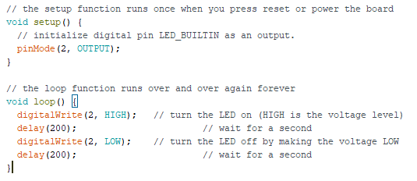

Practica 2: Semáforo.

Código:

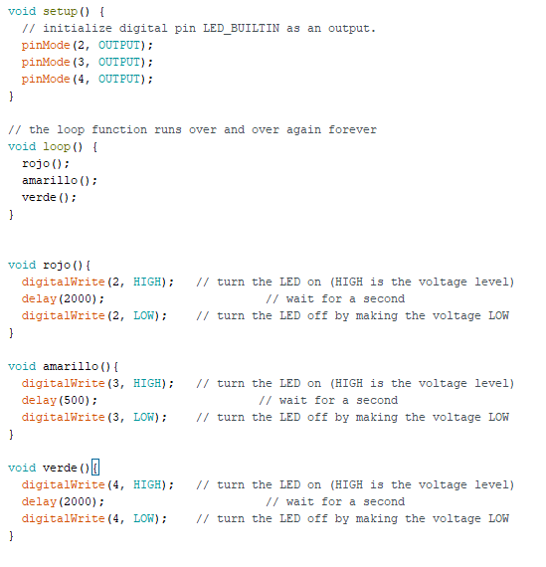

Practica 3: Botón on / off

Código:

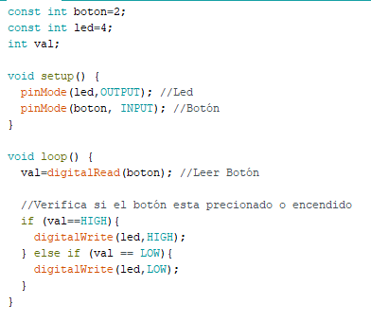

Practica 4: Buzzer

Código:

